**Білет БІКС**

**Завдання 1 (теоретичне). 10 балів**

1. Характеристика та зміст стратегії захисту інформації.

Стратегія захисту інформації - це систематично розроблений та впроваджений набір заходів та політик, спрямованих на забезпечення конфіденційності, цілісності та доступності інформації в організації чи системі. Ця стратегія є ключовою частиною загального управління безпекою інформації (ІБ).

Характеристика та зміст стратегії захисту інформації включають такі аспекти:

Оцінка ризиків: Стратегія повинна базуватися на глибокому розумінні потенційних загроз і ризиків безпеки, що можуть впливати на інформацію. Це включає в себе аналіз загроз, визначення вразливостей та оцінку потенційних втрат.

Політики безпеки: Розробка та впровадження конкретних політик безпеки, які визначають правила та вимоги для захисту інформації. Ці політики повинні включати аспекти, такі як контроль доступу, шифрування, аудит та інші технічні та організаційні заходи.

Технічні заходи: Розробка та впровадження технічних засобів захисту, таких як антивірусне програмне забезпечення, системи виявлення вторгнень, фаєрволи, шифрування даних та інші технічні рішення.

Організаційні заходи: Визначення відповідальності за захист інформації, проведення навчань з безпеки для персоналу, встановлення процедур реагування на інциденти та інші організаційні заходи для забезпечення ефективності стратегії.

Моніторинг та аудит: Впровадження механізмів моніторингу та аудиту для постійного відстеження подій та оцінки ефективності заходів захисту. Це дозволяє вчасно виявляти та вирішувати можливі проблеми безпеки.

Відновлення після інциденту: Розробка планів відновлення та резервного копіювання для забезпечення швидкого відновлення інформації в разі інциденту.

Постійне вдосконалення: Стратегія повинна бути гнучкою та піддається постійному оновленню відповідно до змін у загрозах та технологічному середовищі.

Загалом, стратегія захисту інформації повинна бути цілісним та системним підходом до забезпечення безпеки інформації в організації чи системі.

1. Розширена функціональність між мережевого екрану ASA

ASA (Adaptive Security Appliance) - це лінійка пристроїв Cisco, які використовуються для забезпечення безпеки в мережах. Розширена функціональність ASA може включати додаткові можливості та сервіси, залежно від конфігурації та моделі пристрою. Ось деякі розширені функціональності, які можуть бути доступні на мережевих екранах ASA:

VPN (Virtual Private Network): ASA може служити як VPN-концентратор, що надає можливості встановлення захищеного тунелю між віддаленими мережами або користувачами.

FirePOWER Services: Додатковий захист від загроз інтегрований через FirePOWER Services, який включає в себе системи виявлення вторгнень (IDS) та системи запобігання вторгненням (IPS).

Управління політикою безпеки через ASDM: ASDM (Adaptive Security Device Manager) - це графічний інтерфейс користувача, який дозволяє адміністраторам налаштовувати політику безпеки та керувати пристроєм ASA.

SSL (Secure Sockets Layer) VPN: ASA може служити як SSL VPN-концентратор, надаючи можливість встановлення захищеного тунелю для дистанційного доступу користувачів до ресурсів мережі.

Кластеризація (Failover): Мережеві екрани ASA можуть бути налаштовані в режимі кластеру, щоб забезпечити високу доступність та запобігання відмовам.

IPv6 Підтримка: ASA може підтримувати IPv6 для обробки трафіку, що використовує цей протокол.

Розширені функції ACL (Access Control List): Можливість визначати розширені правила фільтрації для точного контролю трафіку.

Керування пропускною здатністю (QoS): ASA може підтримувати QoS для призначення пріоритетів різним видам трафіку.

Intelligent Threat Detection (ITD): Здатність ASA виявляти та відсіювати загрози на рівні мережі.

Clam AntiVirus: Інтеграція з Clam AntiVirus для додаткового контролю над вірусами та шкідливими програмами.

**Завдання 2 (тестове). 30 балів**

**1. Маршрутизатор має один статичний маршрут до кожної мережі призначення. За яких двох сценаріїв адміністратор повинен змінити статичні маршрути, налаштовані на цьому маршрутизаторі? (Виберіть два.)**

А. Цільової мережі більше не існує.

Б. Цільову мережу переміщено до іншого інтерфейсу на тому самому маршрутизаторі.

В. Шлях між джерелом і одержувачем оновлено за допомогою каналу з більшою пропускною здатністю.

Г. Зміна топології відбувається, коли існуюча адреса наступного переходу або інтерфейс виходу недоступні.

Д. Мережевий інтерфейс віддаленого призначення повинен бути вимкнений протягом 15 хвилин обслуговування.

**2. Мережевий інженер компанії призначається для встановлення з’єднання між двома мережами Ethernet, щоб хости підмережі 10.1.1.0/24 могли зв’язуватися з хостами підмережі 10.1.2.0/24. Інженеру було сказано використовувати лише статичну маршрутизацію для цих маршрутизаторів компанії. Який набір команд встановить з’єднання між двома мережами Ethernet?**

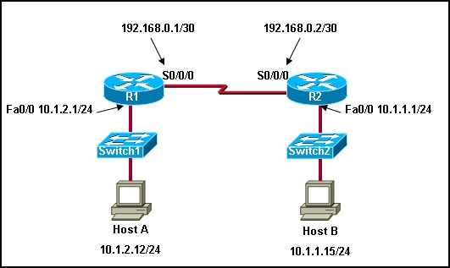

А.

R1(config)# ip route 10.1.2.0 255.255.255.0 192.168.0.1  
R2(config)# ip route 10.1.1.0 255.255.255.0 192.168.0.2

Б.

R1(config)# ip route 10.1.2.0 255.255.255.0 192.168.0.2  
R2(config)# ip route 10.1.1.0 255.255.255.0 192.168.0.1

В.

R1(config)# ip route 10.1.1.0 255.255.255.0 192.168.0.2  
R2(config)# ip route 10.1.2.0 255.255.255.0 192.168.0.1

Г.

R1(config)# ip route 10.1.1.0 255.255.255.0 192.168.0.1  
R2(config)# ip route 10.1.2.0 255.255.255.0 192.168.0.2

Д.

R1(config)# ip route 0.0.0.0 0.0.0.0 10.1.2.1  
R2(config)# ip route 0.0.0.0 0.0.0.0 10.1.1.1

**3. Зверніться до експонату. Як будуть пересилатися пакети, призначені до мережі 172.16.0.0?**

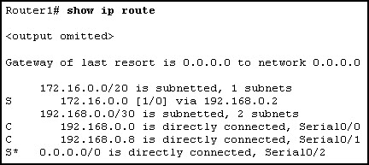

А. Router1 виконає рекурсивний пошук і пакет вийде з S0/0.

Б. Router1 виконає рекурсивний пошук і пакет вийде з S0/1.

В. Немає відповідного інтерфейсу, пов’язаного з мережею 172.16.0.0, тому пакети будуть видалені.

Г. Немає відповідного інтерфейсу, пов’язаного з мережею 172.16.0.0, тому пакети будуть приймати шлюз останньої надії та виходити з S0/2.

**4. Яку адміністративну відстань і метрику в таблиці маршрутизації матиме статичний маршрут, який вказує на наступний IP-адресу?**

А. адміністративна відстань 0 і метрика 0

Б. адміністративна відстань 0 і метрика 1

В. адміністративна відстань 1 і метрика 0

Г. адміністративна відстань 1 і метрика 1

**5. Маршрутизатори на схемі використовують показані призначення підмережі. Який найефективніший підсумковий маршрут, який можна налаштувати на Router3 для оголошення внутрішніх мереж у хмарі?**

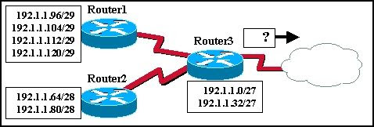

А. 192.1.1.0/26 і 192.1.1.64/27

Б. 192.1.1.128/25

В. 192.1.1.0/23 і 192.1.1.64/23

Г. 192.1.1.0/24

Д. 192.1.1.0/25

Е. 192.1.1.0/24 і 192.1.1.64/24

**6. Яку адресу можна використовувати для підсумовування мереж 172.16.1.0/24, 172.16.2.0/24, 172.16.3.0/24 та 172.16.4.0/24?**

А. 172.16.0.0/21

Б. 172.16.1.0/22

В. 172.16.0.0 255.255.255.248

Г. 172.16.0.0 255.255.252.0

**7. Які дві команди потрібні для забезпечення з’єднання між мережами 192.168.1.0 і 10.0.0.0 без рекурсивного пошуку? (Виберіть два.)**

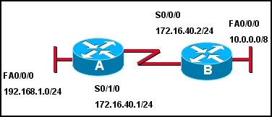

А. A(config)# ip route 10.0.0.0 255.0.0.0 s 0/1/0

Б. A(config)# ip route 10.0.0.0 255.0.0.0 172.16.40.2

В. A (config)# ip route 10.0.0.0 255.0.0.0 s 0/0/0

Г. B(config)# ip route 192.168.1.0 255.255.255.0 s 0/0/0

Д. B (config)# ip route 192.168.1.0 255.255.255.0 172.16.40.1

Е. B(config)# ip route 192.168.1.0 255.255.255.0 s 0/1/0

**8. Які дві команди змінять адресу наступного переходу для мережі 10.0.0.0/8 з 172.16.40.2 на 192.168.1.2? (Виберіть два.)**  
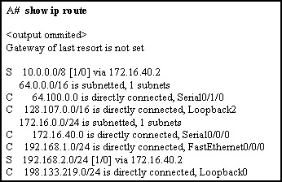

А. A(config)# no network 10.0.0.0 255.0.0.0 172.16.40.2

Б. A(config)# no ip address 10.0.0.1 255.0.0.0 172.16.40.2

В. A(config)# no ip route 10.0.0.0 255.0.0.0 172.16.40.2

Д. A(config)# ip route 10.0.0.0 255.0.0.0 s0/0/0

Е. A(config)# ip route 10.0.0.0 255.0.0.0 192.168.1.2

**9. Яка частина інформації доступна з розгляду висновку команди  show ip interface brief ?**

А. Interface speed and duplex

Б. Interface MTU

В. Errors

Г. Interface MAC address

Д. Interface IP address

**10. Чому целесообразно ввести IP-адресу наступного пристрою (next-hop), коли створюється статичний маршрут, вихід якого інтерфейсу знаходиться в локальній мережі Ethernet?**

А.  Додавання адреси наступного переходу усуває необхідність для маршрутизатора виконувати будь-які пошуки в таблиці маршрутизації перед пересиланням пакета.

Б.  У мережі з множинним доступом маршрутизатор не може визначити MAC-адресу наступного переходу для кадру Ethernet без адреси наступного переходу. У сетях із безліччю доступів маршрутизатор не здатний визначити MAC-адресу наступного за маршрутизатором пристрою для Ethernet-фрейма без IP-адреси наступного пристрою.

В. Використання адреси наступного переходу в статичному маршруті забезпечує маршрут із нижчою метрикою.

Г. У мережах із множинним доступом використання адреси наступного переходу в статичному маршруті робить цей маршрут кандидатом на маршрут за замовчуванням.

**11. Що з наведеного нижче відображається командою Router# show cdp neighbors? (Виберіть три.)**

А. load

Б. platform

В. reliability

Г. holdtime

Д. local interface

**12. Які два пристрої відповідають за перетворення даних від постачальника послуг WAN у форму, прийнятну для маршрутизатора? (Виберіть два).**

А. the serial port of the router

Б. a modem

В. a switch

Г. the ethernet port of the router

Д. a CSU/DSU device

Е. a DTE device

**13. Який статичний маршрут має бути налаштований на маршрутизаторі Router1 так, щоб хост A досяг хоста B у мережі 172.16.0.0?**  
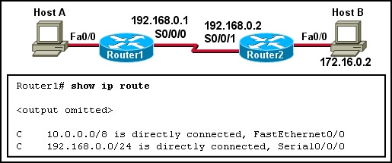

А. ip route 192.168.0.0 172.16.0.0 255.255.0.0

Б. ip route 172.16.0.0 255.255.0.0 192.168.0.1

В. ip route 172.16.0.0 255.255.0.0 S0/0/1

Г. ip route 172.16.0.0 255.255.0.0 S0/0/0

**14. Яку команду введе мережевий адміністратор для визначення - чи є ефект балансування передачі даних на роутері.**

А. show ip protocols

Б. show ip route

В. show ip interface brief

Г. show ip interface

**15. Які два твердження істинні про переваги використання статичних маршрутів? (Виберіть два)**

А. підвищується безпека

Б. зменшення зусиль у налаштуванні маршрутів

В. адміністратор повністю контролює маршрутизацію

Г. простіше впроваджувати в зростаючій мережі

Д. зменшує ймовірність помилок маршрутизації

Е. збільшується використання ресурсів маршрутизатора